การสานสุ่มไก่
ขั้นตอนการสานสุ่มไก่
1. การจักตอกไผ่
1.1 ใช้เลื่อยคันธนูเลื่อยตัดข้อปล้องแรกของไผ่ทิ้งเพื่อให้ผ่าลำไผ่ได้สะดวก
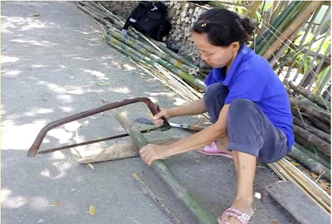
การใช้เลื่อยคันธนูตัดไม้ไผ่

1.2 ผ่าลำไผ่ออกมาเป็นเส้น ๆ

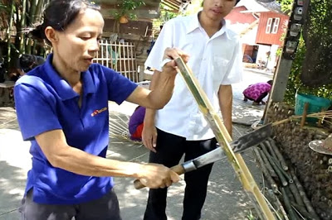

การใช้มีดพร้าผ่าไม้ไผ่ออกมาเป็นเส้นๆ
1.3จักตอกเส้นไผ่เป็นตอกยืน ตอกยาว และตอกไผ่ตีน (ส่วนข้อไผ่ที่ มีตาไผ่)ความกว้างและความยาวของตอกแต่ละแบบโดยประมาณ คือ ตอกยืน ยาว 150 – 200 ซม. กว้าง1.5–2.5 ซม. ตอกยาว ยาว ประมาน 8 ม. กว้าง 1 - 2 ซม.และตอกไผ่ตีน 1.6–2.0 ซม. ซึ่งไผ่หนึ่งลำเหลาจักตอกได้ ตอกยืนที่ใช้สานสุ่มไก่ได้ 1 ใบ และตอกยาวสานสุ่มไก่ได้ 2 ใบ

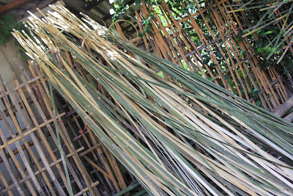
ลักษณะตอกยืน
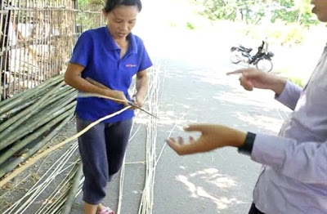
การจักตอกยาว

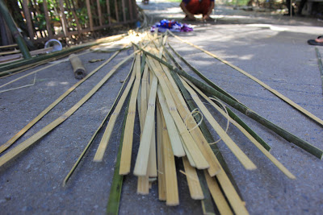
ตอกตีน

2.การสานสุ่มไก่
2.1 ใช้ตอกยาว สานเป็นวงหัว

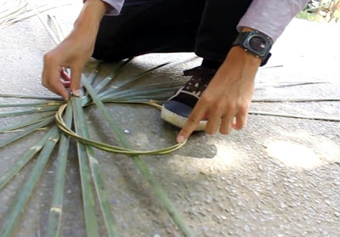

ลักษณะของวงหัว

2.2 นำ วงหัว มาสานกับตอกยืนเป็นหัวสุ่มแบบลายขัด
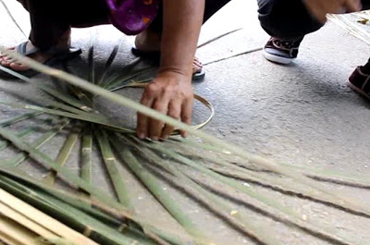

การใช้ตอกยืนกับวงหัว สานเป็นลายขัด

2.3 ใช้ตอกยาวสานรอบ ๆ สุ่มไก่เพื่อขึ้นรูปแบบลายหนึ่ง (ยกหนึ่งข้ามหนึ่ง) โดยจุดเริ่มต้นของตอกยาว
แต่ละเส้นเปลี่ยน ตำแหน่งไปเรื่อย ๆ เพื่อให้สุ่มไก่ได้รูปทรงกลม

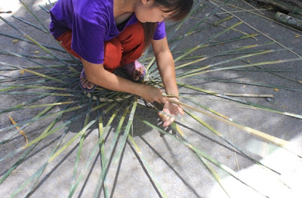

การนำลายขัดที่สานแล้ว มาสานกับตอกยาวเพื่อขึ้นรูป

2.4 สานตีนสุ่มไก่ โดยใช้ตอกไผ่ตีนประมาณ 2- 5 เส้น

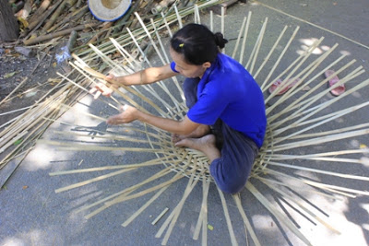
การสานตีนสุ่ม ทำให้ฐานสุ่มไก่แข็งแรง


ใช้ค้อนทุบ เพื่อให้ตีนสุ่มแน่นขึ้น

2.5 ใช้เลื่อยคันธนูเลื่อยหรือใช้ขวานตัดส่วนตอกยืนที่ยื่นยาวออกมาตรงตีนสุ่มไก่ทิ้งไป เพื่อมีฐานที่เท่ากัน

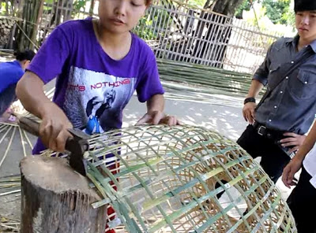
ตอกยืนที่ยื่นออกมา

2.6 นำสุ่มไก่ที่สานเสร็จแล้วมาลนไฟเพื่อที่ทำให้ เศษเสี้ยวหนามของไม้ไผ่หายไป และทำให้สุ่มไก่ทนทานและ มีอายุการใช้งานมากขึ้น

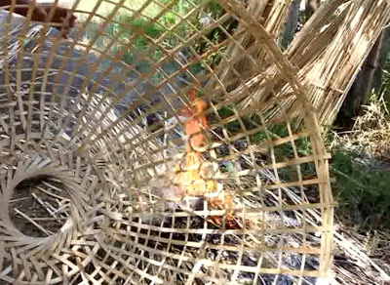
การลนไฟ

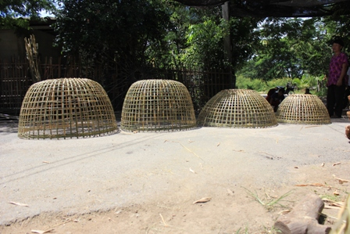
สุ่มไก่ที่สานเสร็จสมบูรณ์ พร้อมใช้งาน

